Odbor: podnikanie v chovoch spoločenských, cudzokrajných a malých zvierat
Predmet: Anatómia
Ročník: 1:A
Učiteľ OP: Jana Cavarová

- Vypracovaný projekt pošlite na : janka.cavar@gmail.com
- Pri zasielaní súbor označte svojim menom a trieda ( npr. Lamper 1.A)
- Posledný termín odovzdania: 30.04.2020
- Dodržte stanovený termín.

Z vypracovania dostanete 2 známky podľa jednotlivých tematických okruhov.

Zadanie pre vypracovanie projektu
1. Vylučovacia sústava obojživelníkov
- Popíšte význam vylučovacej sústavy.
- Popíšte vylučovacie orgány, porovnajte larvy a dospelé jedince.
- Na obrázku vyznačte do bieleho rámčeka vývojové stupne obličiek a jednoducho ich popíšte:
- Pronefros - predoblička
- Mesonefros -prvooblička
- Metanefros - pravá oblička

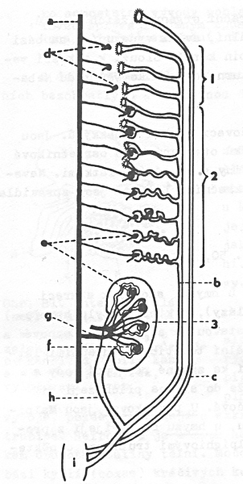

2. Regulačné sústavy a zmysly obojživelníkov
- Popíšte význam nervovej sústavy.
- Popíšte význam hormonálnej sústavy.
- Charakterizujte typ nervovej sústavy.
- Popíšte základnú nervovú bunku.
- Vypíšte všetky zmysly obojživelníkov, stručne charakterizujte.
- Vysvetlite na čo žaby využívajú prúdový orgán a kde je umiestnený.
- Popíšte časti päťdielneho mozgu obojživelníkov s ohľadom na centrá jednotlivých zmyslov.
- Charakterizujte dorozumievanie žiab.

Na vypracovanie projektu použite učebné texty z anatómie pre 1. ročník, poznatky z odbornej praxe , internetu, inú odbornej literatúry.

